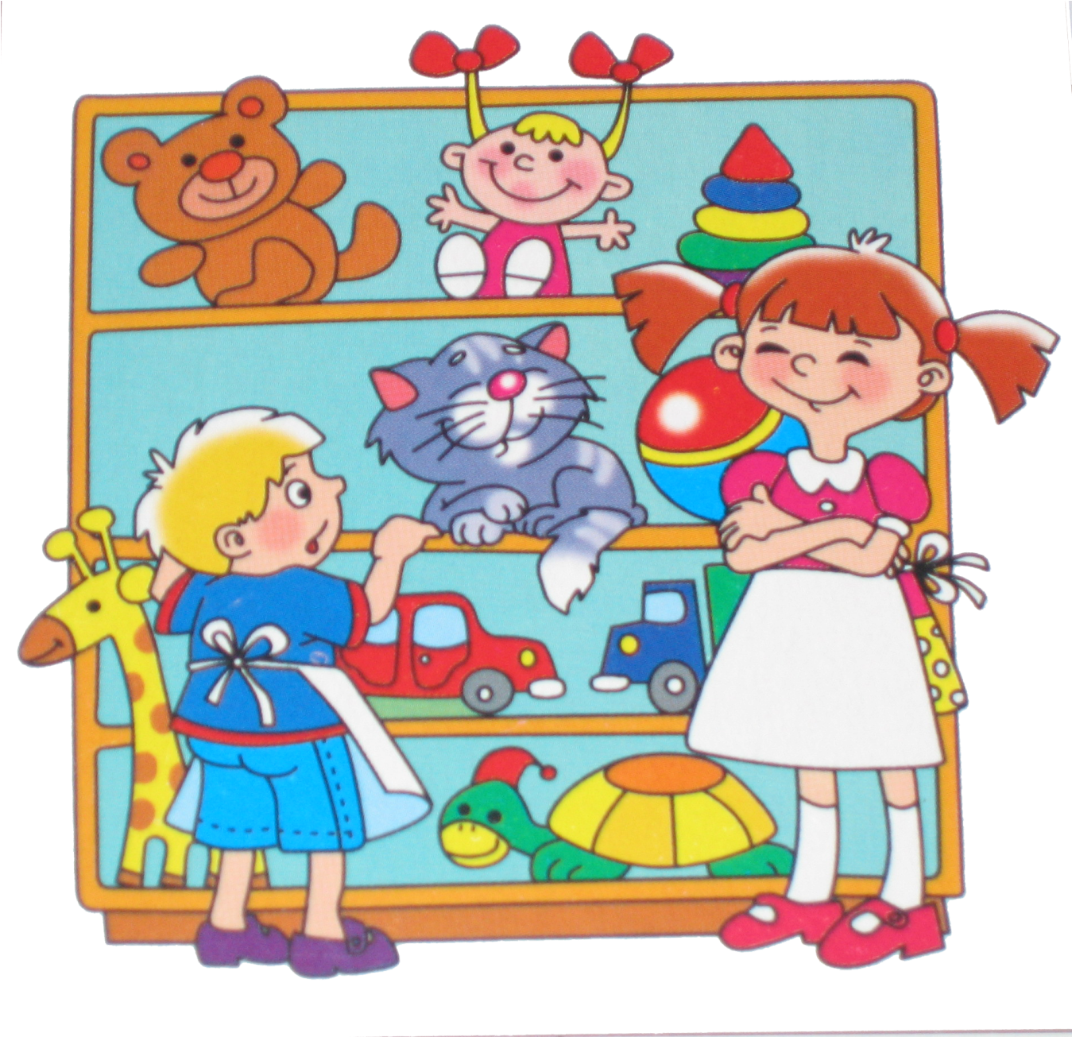
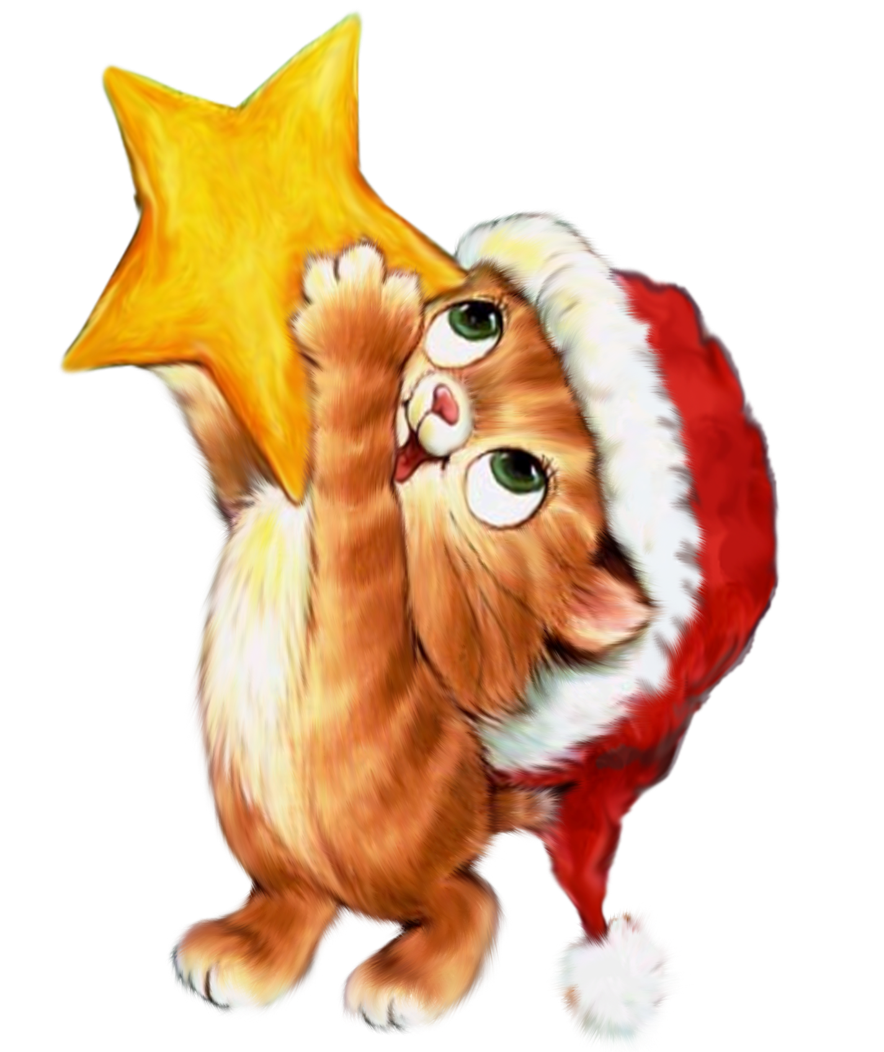
Вірші для малят

Яна Яковенко
Ладки-ладки (пальчикова гра)
Ладки-ладки-ладки
Печемо оладки.
(Загинають пальчики на руці)
Це для тата, для матусі,
Це для діда, для бабусі,
Для маленької Катрусі.
Ладоньки-ой-ладки
Будуть в нас оладки.
Ням-ням-ням.
Яна Яковенко
Кошеня

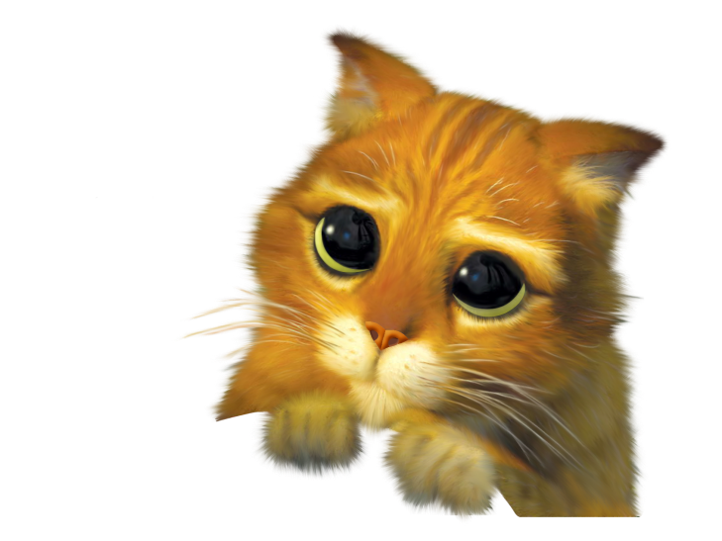
Кошеня маленьке
Має пазури гостренькі,
Не боїться нікого,

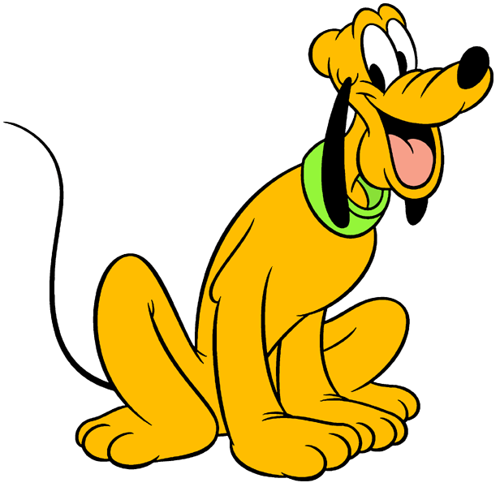
Лиш собаку старого.

Яна Яковенко
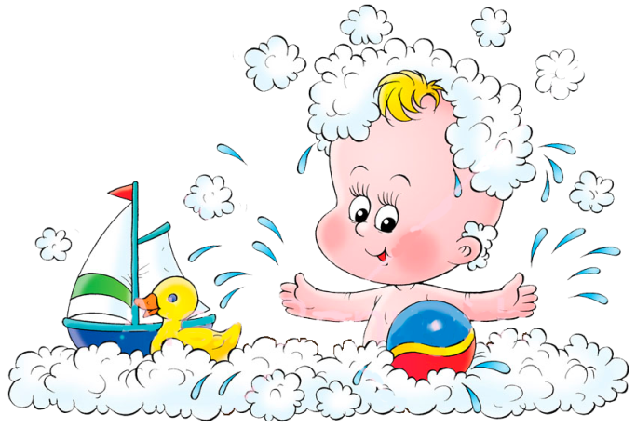
Я умиваюся
Хлюп-хлюп-хлюп водичка -
Буде в мене чисте личко.
Подавайте сюди мило,
Щоб я ручки помила.
Мию носа, мию вушка -
Я у мами чепурушка!
Яна Яковенко
Я їм
Добра каша у Наташі,
Та не їсть Наташа кашу.
Мама просить: ”З’їж, хоч трошки”
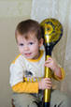
- Не така у мене ложка!
В дідуся он ложка більша,
Каша в дідуся добріша!

Яна Яковенко
Я причесуюся
Дві косички –дві сестрички
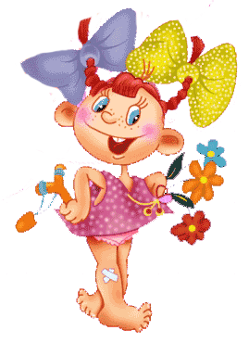
Дуже сплутались за нічку.
Я нікуди не спішу,
Гребінцем їх причешу,
І в косички-невеличкі
Заплету дві гарні стрічки.

Яна Яковенко
Я у мами один
Я у мами один
Найгарніший в світі син.
Може трохи неслухняний,
Може трохи неохайний,
Та не свариться матуся,
Знає: підросту й навчуся,
Буде з неслуха малого
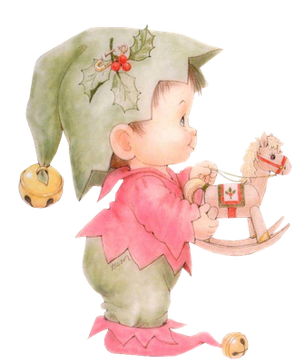
Їй і захист, і підмога.

Яна Яковенко
Мама свою донечку
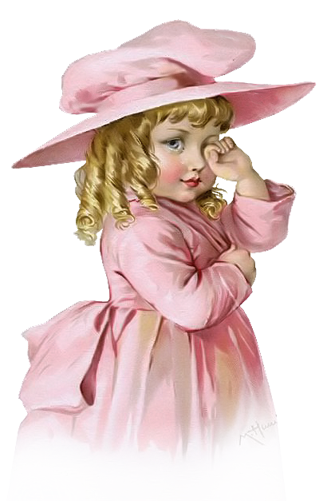
В любистку купала,
Мама своїй донечці
Доленьку гукала.
Нехай вода чистая
Змиє лихі очі,
Нехай доля красная
До нас стежку топче.
Мама своїй донечці
Кучері чесала,
Мама своїй донечці
Щастячко вплітала.
Нехай нижче пояса
Виростають коси,
Нехай добрий молодець
Рученьку попросить.

Мама свою донечку
Спатоньки вкладала,
Мама своїй донечці
Пісеньку співала
Нехай засне донечка
Під мамине слово,
Нехай росте рідная
Велика й здорова.

Налякала
Бідний зайчик в лісі охав:
– Щось з’явилося з-під моху,
Жовте, жовте,невеличке…
Хто ти будеш?
– Я лисичка!
Куцохвостий раптом – скік:
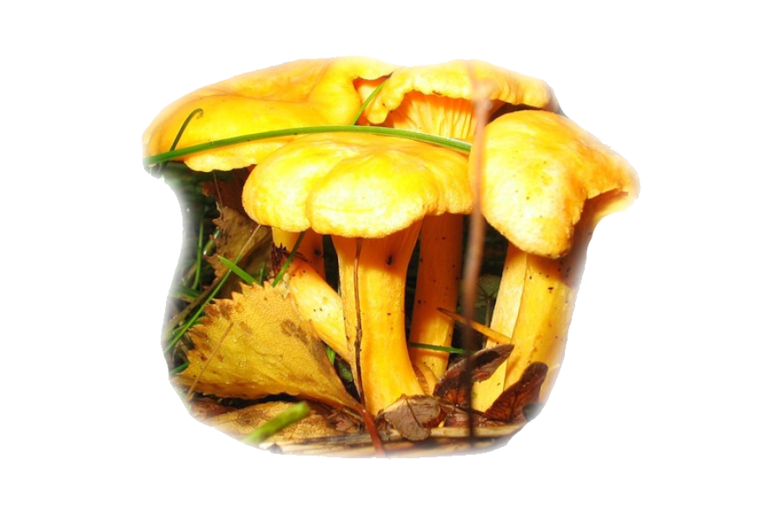
Налякавсь і в поле втік.

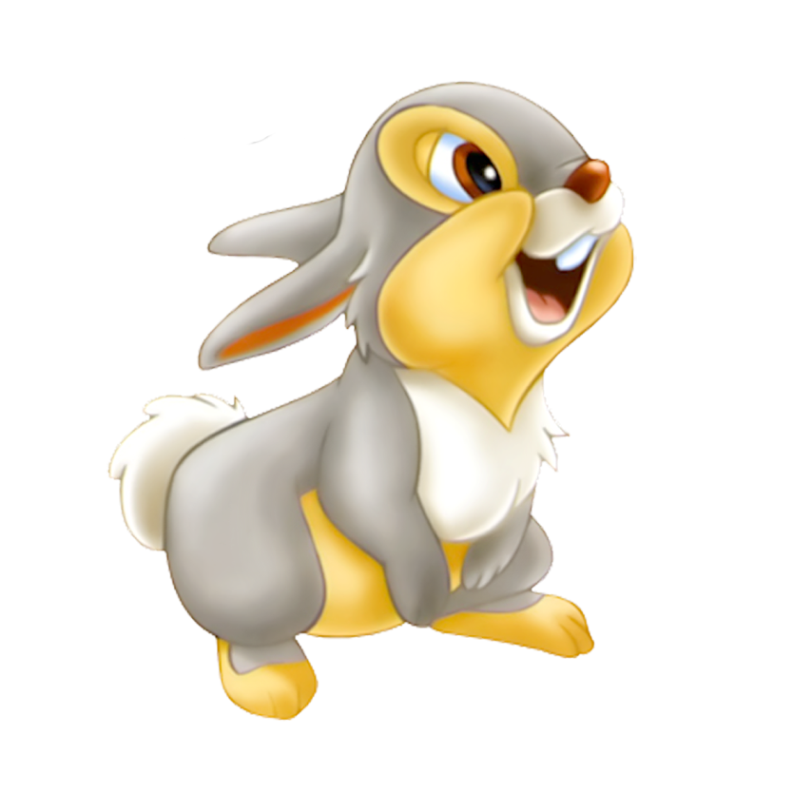

Катерина Перелісна
Гарне слово
Мама! Мама! – гарне слово,
Тільки скажеш – все готово!
- Мамо, кашки! – кашка є.
- Мамо, чаю! – вже наллє.
- Мамо, спатки! – вже роздітий,
І у ліжку, і укритий.
- Мамо, ніжку зав”яжи!
- Мамо, казку розкажи!
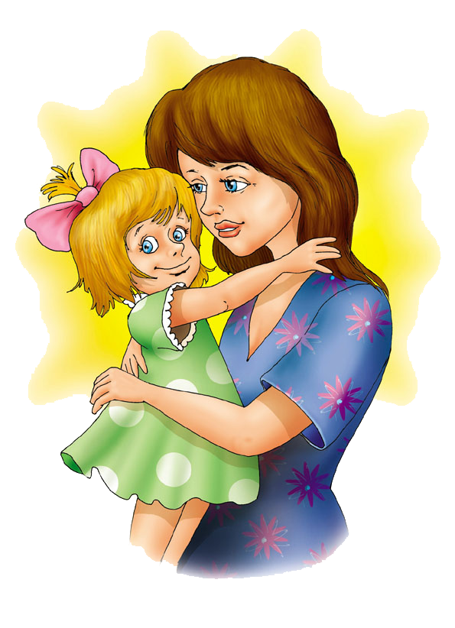
Мама! Мама! – гарне слово,
Тільки скажеш – все готово!

А. Костецький
Бабусі
Дай, бабусю, поцілую
Сивину твого волосся
Теплим подихом зігрію
Снігом вибілені коси.

Може, і на них розтане
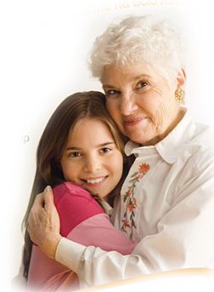
Лоскотливий іній срібний,
Мов зимові візерунки
На замерзлій з ночі шибі

В. Багірова
Бабця спить
Ходить тиша в теплих капцях,
Задрімала в кріслі бабця.
А годинник цокотить:
Бабця спить, бабця спить.

Я навшпиньках вийду з хати,
Щоби їй не заважити.
Не скачи, собачко, цить!
Бабця спить, бабця спить!
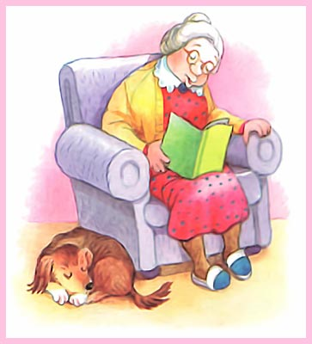

В. Зінченко
Бабусині казки
У бабусі руки вмілі,
А казки – чудові, милі,
Миготять в повітрі спиці,
За клубочком скаче киця.

А нитки все в’ються, в’ються,
А казки рікою ллються…
Ляжу в ліжко, та не спиться –
Нову казку в’яжуть спиці.
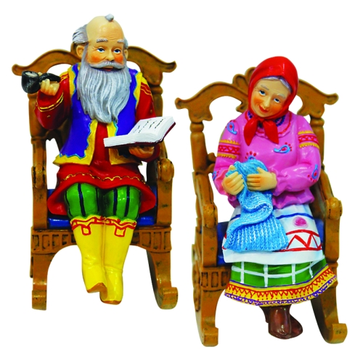

Грігоре Вієру
Пісенька жабенят
Ква-ква-ква,
Довго в школі мі учились
Ква-ква-ква,
Та лічити не навчились.
Ква-ква-ква.
не тому, що ми нездібні,
Ква-ква-ква,
Нам рахунки непотрібні.
Ква-ква-ква.
Бо немає в нас нітрішки
Ква-ква-ква,
Ні цукерок, ні горішків,
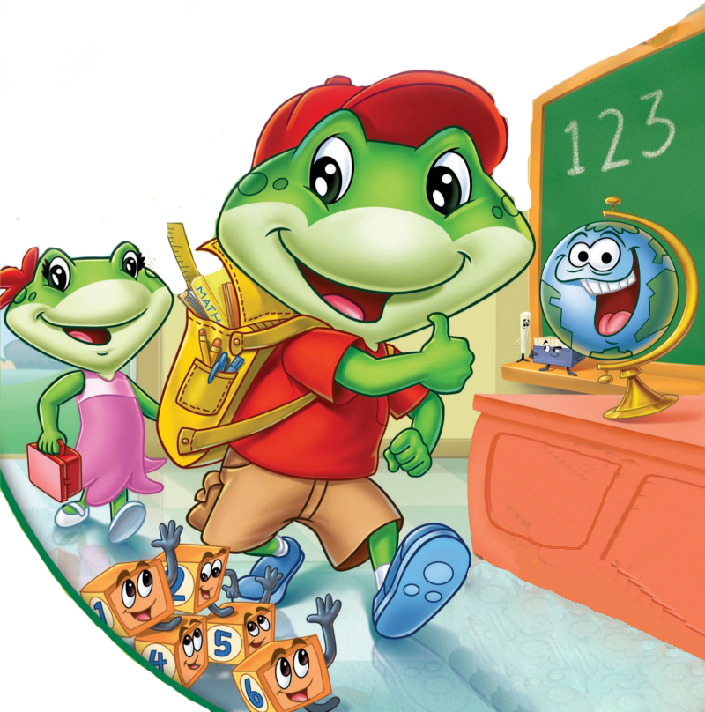
Ква-ква-ква.
Довго в школі ми учились,
Ква-ква-ква,
Та лічити не навчились,
Ква-ква-ква.

Два маленькі баранці
Два маленькі баранці
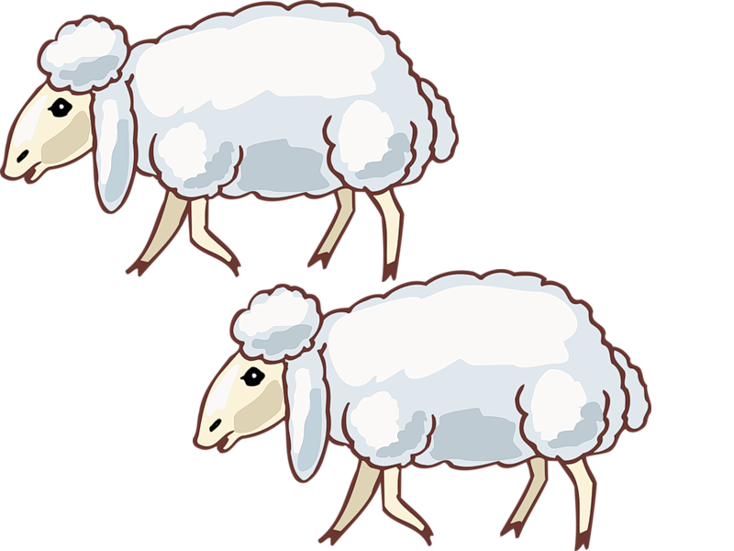
Напекли собі млинців:
- Ой! Ой! Біля столу сіли
І все зразу зїли:
- Гам! Гам!
Два маленькі баранці
Захотіли ще млинців:
- Дай!Дай! Та вже масла - мало
І муки - не стало:
- Зле! Зле!
Два маленькі баранці
З-за неспечених млинців
Билися рогами:
- Гуп, гуп!
Тупали ногами:
- Туп, туп! А коли втомилися,
Зразу помирилися:
- Так! Так!
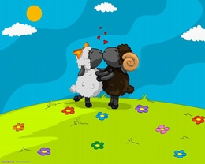
Спритно обтрусилися,
Біля столу всілися
- Ох!Ох! І листком капусти
Щиро поділилися:
- Хрум! Хрум!
Отакі от молодці
Два маленькі баранці. Отакі!
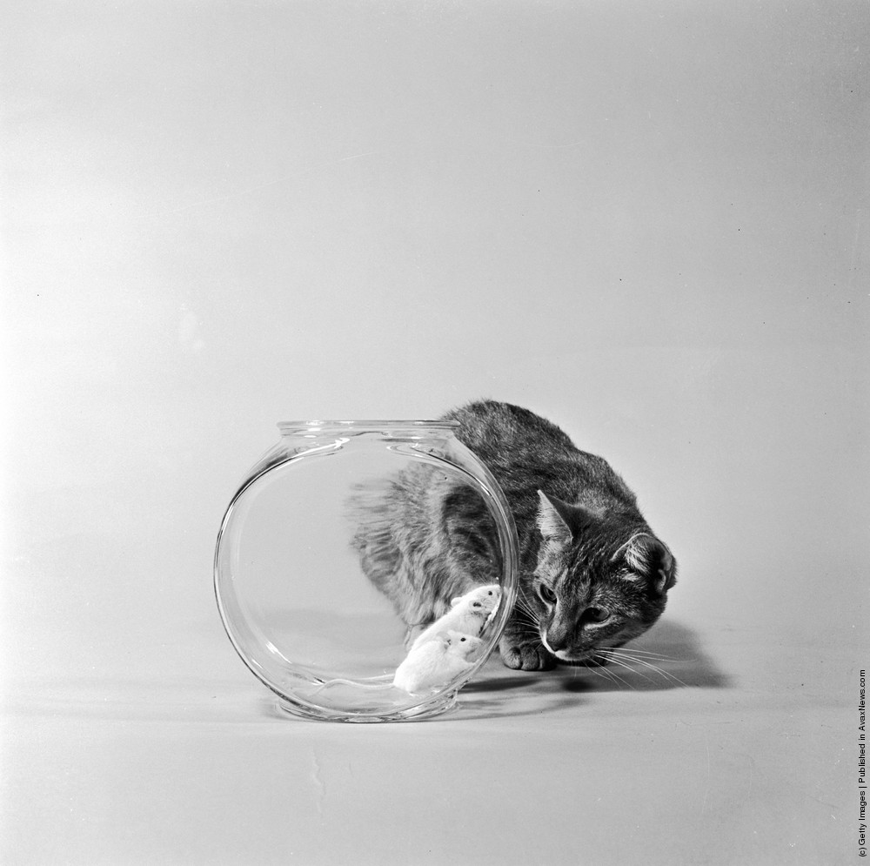
Ганна Чубач
Ласий кіт Івашко
Ласий кіт Івашко
Так зітхає важко.
Впала сіра мишка
У порожню пляшку.
Впала сіра мишка
Аж на саме денце.
Як її дістати?
Це ж бо не відерце!
- Вилізай! Не бійся! -
Кіт просив у миші,-
Я для тебе в мисці
Молока залишу!
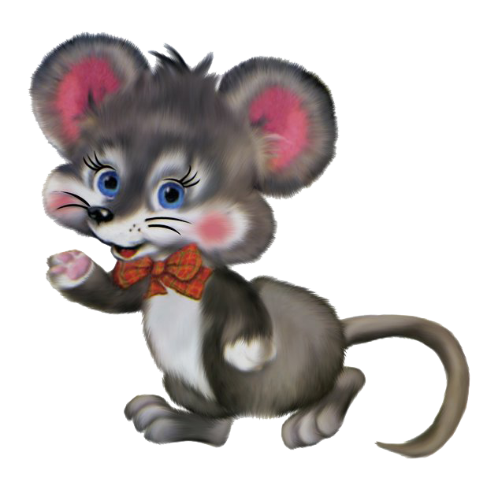
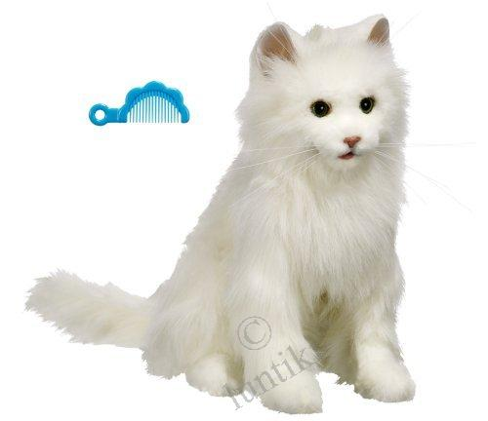
Вилізай! Не бійся! -
Кіт благав до ночі.
Тільки вперта мишка
Слухати не хоче.
Чеше круглі вушка,
Хвостиком махає.
А голодний котик
Пляшку обіймає.
І таке надумав
Ласий кіт Івашко:
- Я закину вудку
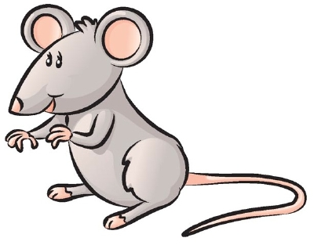
В цю глибоку пляшку!
Миша - це не риба!
Упіймаю хутко!
І побіг Івашко
Позичати вудку.
А тим часом миші -
Сестри чорноокі -
Кинули ту пляшку
На долівку боком.
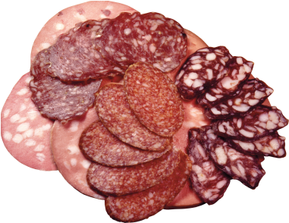
Утекла сіренька
До матусі в нірку.
А ласун Івашко
Досі плаче гірко.
- Ой, не плач так гірко,
Котику Івашку,
Подивися, діти
Принесли ковбаску!

